Глава XXVII

Особенности изысканий и проектирования реконструкции дорог

§ XXVII.1. ОСОБЕННОСТИ РЕКОНСТРУКЦИИ ДОРОГ

Дорогу реконструируют (перестраивают) тогда, когда ее транспортные качества перестают соответствовать требованиям возросшего движения. При этом возникает необходимость переустройства всей дороги или ее отдельных участков по более высоким техническим нормативам. Необходимость реконструкции дороги обосновывают результатами экономических изысканий для расчета перспективной интенсивности движения, наблюдениями за интенсивностью и скоростями движения и данными учета количества дорожно-транспортных происшествий.
Разработка проектов реконструкции должна быть направлена на увеличение пропускной способности дороги, повышение скоростей движения автомобилей и обеспечение безопасности движения.
Обычно дороги, нуждающиеся в реконструкции, бывают неоднородны по транспортно-эксплуатационным показателям – наряду с участками, удовлетворительно справляющимися с пропуском движения, на них имеются места значительного снижения скоростей автомобилей, повышенной аварийности и возникновения заторов. Поэтому в проектах реконструкции дороги предусматривают:
улучшение плана и продольного профиля – спрямление извилистых участков, увеличение радиусов кривых, устройство виражей, уширений и переходных кривых, смягчение крутых продольных уклонов, обеспечение видимости, постройку дополнительных полос проезжей части для движения на подъем грузовых автомобилей и автомобильных поездов;
устройство пересечений в разных уровнях с железными и автомобильными дорогами или улучшение конструкции пересечений в одном уровне путем постройки направляющих островков;
строительство обходов населенных пунктов;
уширение земляного полотна и проезжей части;
усиление дорожной одежды и совершенствование типов покрытий, устройство краевых полос;
перестройку земляного полотна для повышения его устойчивости, особенно в местах, подверженных пучинообразованию, на болотах, оползневых участках и т. д.;
перестройку искусственных сооружений в соответствии с новыми габаритами и нагрузками;
строительство линейных зданий, станций обслуживания, пунктов технической помощи, бензозаправочных станций, гостиниц, столовых, площадок отдыха, а также установку указательных и других дорожных знаков;
декоративное, снегозащитное и архитектурное оформление дороги.
Реконструкция дороги требует комплексного улучшения всех ее элементов. Неправильно сводить ее, как иногда делают, к постройке усовершенствованных покрытий на заниженном земляном полотне, построенном на неудовлетворительной трассе с недостаточной видимостью, кривыми малых радиусов и т. д. Это приводит к резкому увеличению числа дорожно-транспортных происшествий, при незначительном возрастании средних технических скоростей. В то же время неправильно требовать при реконструкции дорог перестройки всех элементов в соответствии с требованиями современных технических условий на дороги той же категории, что и реконструируемая. Перестраивать нужно только те участки дороги, которые являются причиной повышенной аварийности или резко снижают транспортные качества дороги. Разработка качественного и экономичного проекта реконструкции дороги требует внимательного и вдумчивого изучения условий движения по существующей дороге и анализа причин, вызывающих дорожно-транспортные происшествия.
Намеченные улучшения трассы в плане, поперечном и продольном профилях, а также мероприятия по реконструкции дорожных сооружений должны быть обоснованы технико-экономическими расчетами, сопоставляющими строительные затраты с выигрышем от улучшения условий движения и снижения количества дорожно-транспортных происшествий.

§ XXVII.2. ПРОГНОЗИРОВАНИЕ ИНТЕНСИВНОСТИ ДВИЖЕНИЯ НА РЕКОНСТРУИРУЕМОЙ ДОРОГЕ

В отличие от определения расчетной интенсивности движения на вновь строящихся дорогах, которое ведут методом оценки возможных грузовых и пассажирских потоков между населенными пунктами, промышленными и сельскохозяйственными предприятиями, расположенными в зоне, обслуживаемой новой дорогой, расчеты перспективной интенсивности для реконструируемых дорог основываются преимущественно на экстраполяции данных учета движения по существующей дороге¹. Для этого на сети дорог органы дорожной службы систематически проводят учет количества автомобилей, проходящих через контрольные пункты. В последнее время для этой цели широко используют автоматизированные счетчики.
1 Методы определения расчетной интенсивности движения на вновь строящихся дорогах рассматриваются в курсе «Экономика, организация и планирование дорожного строительства».
Наблюдения за ряд лет дают возможность установить тенденции увеличения интенсивности движения. Перспективную интенсивность движения определяют методом экстраполирования, добавляя к найденной интенсивности грузопотоки от намеченных или строящихся в зоне дороги предприятий. Особенностью этого метода является прогнозирование на сроки, соизмеримые с наличием исходных данных, и поэтому его точность во многом зависит от правильности принятой гипотезы о закономерностях дальнейшего изменения движения. Очень часто точки, соответствующие данным учета движения, располагаются на графике изменения интенсивности движения по годам с некоторым разбросом и дают возможность с практически одинаковой погрешностью применить при обработке разные закономерности экстраполирования (рис.XXVII. 1). Поэтому выбор гипотезы изменения интенсивности движения по годам должен сочетаться с анализом характера предстоящего развития района, обслуживаемого реконструируемой дорогой, и роста транзитного движения.

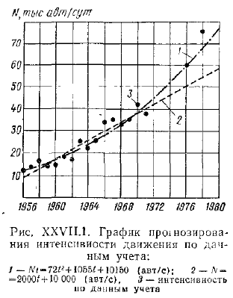

Наибольшее распространение находят следующие предположения:
1. Рост интенсивности движения по линейной зависимости, обычно наблюдающийся на дорогах магистрального типа при достаточно густой сети дорог с усовершенствованными покрытиями, а также на дорогах сельскохозяйственных районов, где объем продукции систематически возрастает в связи с проводимыми мероприятиями по интенсификации сельскохозяйственного производства:

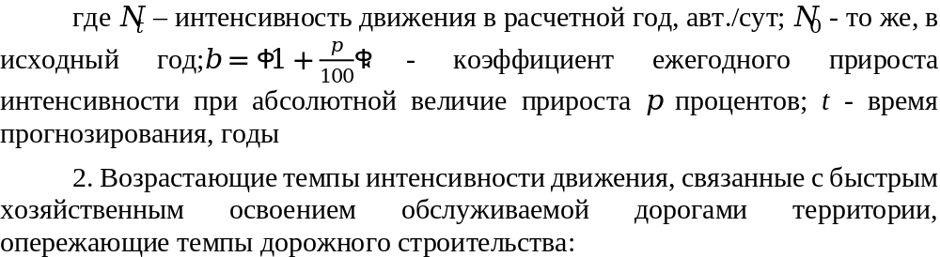
3. Первоначальное резкое возрастание интенсивности движения с последующим очень медленным приростом или даже спадом, характерным для дорог, ведущих к крупным строительным объектам, где интенсивность движения вначале создается грузами, поступающими на строительство. В подобных случаях закономерности нарастания интенсивности могут быть выражены логистической кривой

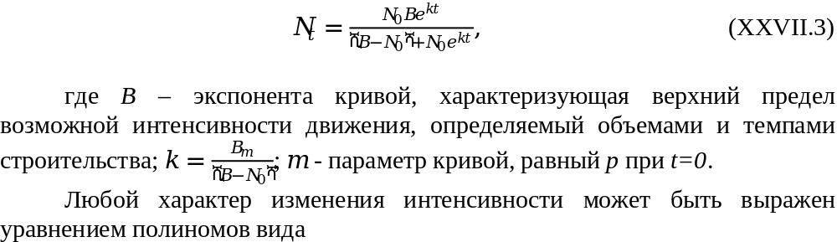
в котором необходимое число членов ряда зависит от вида кривой зависимости и наличия данных учета движения.
Использование для определения интенсивности движения методов экстраполирования предполагает, что в течение всего интервала времени от начала учета движения до расчетного срока сохраняется постоянная закономерность изменения интенсивности. События, вызывающие в период, на который проводилось экстраполирование, неожиданный прирост интенсивности (ввод в зоне, обслуживаемой дорогой, крупного грузообразующего предприятия, увеличение количества автомобилей в связи с вводом новых автомобильных заводов и т. п.), могут вносить в результаты прогнозирования существенные погрешности. Поэтому результаты экстраполирования тем более надежны, чем меньший период времени они охватывают. Их всегда желательно сопоставлять с материалами технико-экономических изысканий, вводя поправочные коэффициенты на основе анализа роста интенсивности движения на введенных в последние годы в эксплуатацию дорогах.
§ XXVII.3. ТЕХНИЧЕСКИЕ ИЗЫСКАНИЯ ПРИ РЕКОНСТРУКЦИИ ДОРОГ

Проект реконструкции дорог, как и нового строительства, выполняют в две стадии – технический проект и рабочие чертежи или в одну, разрабатывая сразу техно-рабочий проект. Для составления технического проекта проводят подробные изыскания, в процессе которых устанавливают, какие мероприятия и работы необходимо выполнить, чтобы реконструированная дорога отвечала изменившимся условиям движения. При этом исходят из перспективной интенсивности движения на срок не менее 10 лет. В состав изыскательской партии дополнительно включают инженера по обследованию искусственных сооружений и гражданских зданий. При интенсивном автомобильном движении по дороге число рабочих в партии увеличивают, а нормы выработки снижают в 1,25-1,65 раза.
При разработке проектов реконструкции дорог особо большую роль играет изучение опыта эксплуатации существующей дороги и анализ имеющейся по ней технической документации и данных о дорожных происшествиях. Эти материалы могут быть получены в управлениях дороги, дорожно-эксплуатационных участках, областных и районных дорожных организациях и в органах Государственной автоинспекции.
До начала полевых работ необходимо составить предварительное представление об участках, требующих перестройки.
Следует стремиться в максимальной степени использовать существующую дорогу. Однако если элементы дороги резко не соответствуют требованиям движения, земляное полотно построено в низких отметках, а дорожная одежда имеет малую прочность и сильно изношена, то должен быть рассмотрен и вариант постройки дороги по новому направлению. В этом случае существующую дорогу используют в период строительства для подвоза материалов, а впоследствии она обслуживает местное движение или даже может быть разобрана.
Полевые работы на изысканиях дорог, подлежащих реконструкции, проводят по тем же правилам, что и на изысканиях новых дорог. Поскольку они выполняются без перерыва движения, должно уделяться особое внимание соблюдению требований техники безопасности (см. § XXIII.7). На участках, где существующая дорога не удовлетворяет требованиям реконструируемой дороги, изыскивают новые варианты трассы. Окончательное решение принимают после их сравнения.
Перед началом работ начальник партии совместно с геологом и представителем дорожно-эксплуатационных органов осматривают трассу. При производстве геодезических съемок линии вешат по намеченной оси, причем на дорогах с твердым покрытием вешки ставят в специальные башмаки-подставки, чтобы не пробивать в дорожной одежде лунок. На длинных прямых участках можно вешить по обочине параллельно намеченной оси. Вершины углов поворота находят как центры пересечений провешенных осей двух смежных прямых участков дороги. После установления углов поворота измеряют биссектрису и тангенсы существующей кривой.
Даже при наличии подробных проектных данных на существующую дорогу при изысканиях радиусы кривых должны быть проверены расчетом с использованием таблиц для разбивки кривых по измеренным углу поворота и элементам кривой. Если радиус существующей кривой мал, то назначают больший, разбивают новую кривую и указывают ее начало, середину и конец.
Длину трассы измеряют по оси. Все пикетажные знаки выносят на правую сторону земляного полотна. На сторожках, помимо пикета и плюса, указывают расстояние до оси дороги. В пикетажном журнале приводят подробные данные о дороге, в частности, указывают: границы различных типов существующей дорожной одежды, вид материала и состояние одежды и основания, ширину проезжей части, обочин и земляного полотна, укрепление откосов и канав, данные о существующих искусственных и водоотводных сооружениях, их местоположении, размере, типе, конструкции, габаритах и техническом состоянии; сведения об участках дороги, находящихся в неблагоприятных условиях (оползни, осыпи, выходы грунтовых вод, пучины и пр.); имеющиеся на дороге километровые, пикетные и указательные знаки, используемые для привязки трассы и проверки правильности ее измерения.
При обследовании земляного полотна выявляют его снегозаносимые и заниженные участки, находящиеся в неблагоприятных гидрогеологических условиях. Данные обследования проезжей части и промеров толщины дорожной одежды фиксируют в специальном журнале. Нивелировку ведут двумя нивелирами, определяя отметки всех пикетов и переломов продольного профиля; канав, проезжей части мостов, верха и лотка труб, уровней воды, живых сечений под мостом и вне его. В населенных пунктах определяют отметки колодцев подземных сооружений, водоприемных решеток, отметки трамвайных рельсов и пр.
Поперечные профили земляного полотна снимают на всю ширину полосы отвода во всех характерных местах продольного профиля, но не реже чем на каждом пикете, а также во всех местах, где изменяется конструкция земляного полотна, на кривых с виражами, в местах расположения труб, фильтрующих насыпей, подпорных стенок и других сооружений. В горной местности и на крутых косогорах поперечники снимают на каждом пикете и плюсе трассы. Поперечные профили земляного полотна вычерчивают в масштабе 1:100, а проезжей части – в масштабах: горизонтальном 1:100 и вертикальном 1:20.
Обследование состояния дорожной одежды заключается в ее осмотре и устройстве лунок для определения толщины конструктивных слоев. Лунки высверливают буровой установкой, смонтированной на автомобиле. При осмотре покрытия отмечают степень его ровности, виды деформаций и трещины.
Количество поперечников, на которых измеряют толщину одежды, зависит от ее состояния. При удовлетворительном и хорошем состоянии одежды промеры делают в трех- пяти местах на каждом километре, при плохом – чаще. При ширине проезжей части до 6 м на каждом поперечнике делают три лунки, а при большей ширине – пять лунок диаметром 0,15-0,20 м. Крайние лунки закладывают на расстоянии 0,5-1,0 м от кромки покрытия. Лунки пробивают на 5-10 см глубже песчаного основания.
В журнале промеров одежды записывают толщину отдельных слоев и всей дорожной одежды, породу каменных или гравийных материалов, состояние и степень загрязненности конструктивных слоев и род грунта в основании. Толщину одежды измеряют по кернам, а если они рассыпаются – промерником с точностью до 1 см.
Прочность дорожных одежд должна оцениваться путем измерения их прогибов под расчетным автомобилем. Эту работу желательно выполнять в весенний период наибольшего ослабления грунтовых оснований.
При обследовании водоотвода снимают поперечники канав, резервов, водоотводных и нагорных канав. Их нивелируют и изучают условия протекания воды, выявляя места размывов и застоев. Составляют схематические чертежи всех существующих сооружений (перепадов, лотков, и быстротоков, поглощающих колодцев, испарительных бассейнов) и устанавливают их техническое состояние. Одновременно собирают данные, необходимые для поверочного гидравлического расчета водоотводных сооружений, особенно тех, которые по сведениям эксплуатационных работников не вполне удовлетворительно справлялись с пропуском воды.
Большую ценность представляют наблюдения за работой водоотводных сооружений в дождливое время, когда хорошо видны все недочеты системы водоотвода.
Осмотром искусственных и специальных инженерных сооружений и линейных зданий устанавливают их техническое состояние, после чего составляют чертежи и подробно описывают все необходимые работы по реконструкции.
На участках трассы, пересекающих болота, выполняют буровые и зондировочные работы, чтобы установить характер, тип и строение болота, плотность торфа под насыпью и рядом с земляным полотном, продольный профиль дна болота по оси трассы, очертание тела насыпи и степень ее погружения, виды грунтов насыпи и состояние земляного полотна. Должны быть собраны материалы, необходимые для расчетов дальнейшей осадки или сдвига насыпи по наклонному дну болота.
В результате подробных технических изысканий должны быть получены все материалы, требуемые при изысканиях новых дорог, а также дополнительные: ведомость существующих искусственных сооружений и их эскизы; ведомость объемов работ, связанных с ремонтом и реконструкцией существующих искусственных сооружений; ведомость и графики промеров толщины существующей дорожной одежды; ведомость существующих знаков и обстановки дороги и ведомость и график расположения существующих линейных зданий.
Состав технического проекта на реконструкцию дорог отличается от проектов новых дорог дополнительными разделами, обосновывающими необходимость реконструкции дороги и технико-экономическими расчетами эффективности перестройки отдельных участков.

§ XXVII.4. ИЗУЧЕНИЕ РЕЖИМОВ ДВИЖЕНИЯ НА РЕКОНСТРУИРУЕМЫХ ДОРОГАХ

В процессе проведения изысканий на дорогах, подлежащих реконструкции, большую помощь в выявлении опасных и неудобных для движения мест могут оказать наблюдения за скоростями движения по дороге.
Графики скоростей движения по дорогам строят по материалам измерений скоростей автомобилей, используя для этого радиолокационные приборы, основанные на эффекте Допплера, или непосредственно измеряя продолжительность проезда автомобилями отдельных участков.
Количество участков для измерений должно быть достаточным для получения точного представления об изменениях скорости. Скорости необходимо измерять в конце прямых участков перед въездом на кривые и в середине кривых, перед началом подъемов и в верхних их частях, где устанавливается равновесная скорость (рис. XXVII.2).

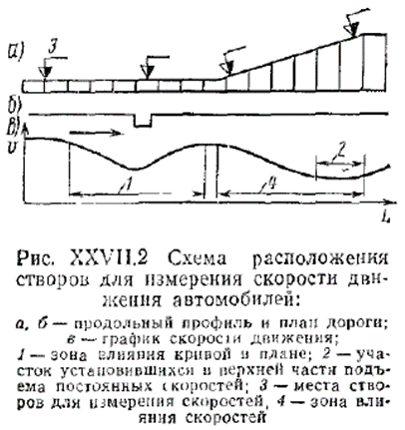
В каждом пункте наблюдений должны быть измерены скорости 50-70 наиболее распространенных автомобилей. Материалы измерений обрабатывают методами математической статистики, определяя скорость, соответствующую 85 % обеспеченности. Она соответствует движению наиболее быстро едущей части дисциплинированных водителей (см § VI 2 и рис. VI 2).
На основании графика скоростей движения должны быть построены графики пропускной способности дороги и коэффициентов аварийности (см. § XXI V.3), а также график коэффициентов безопасности (рис, XXVII.3). Их анализ дает возможность выявить участки дороги, нуждающиеся в реконструкции, и наметить способы их перестройки. Следует отметить, что участки, неудовлетворительные по одному показателю, обычно неудовлетворительны и по другим показателям.

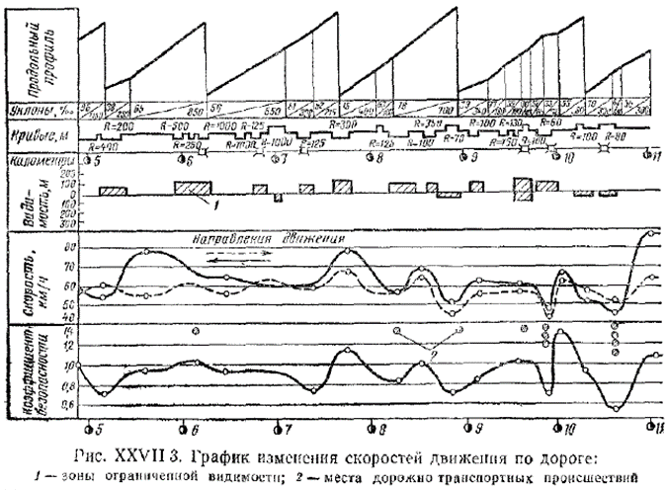
График скоростей анализируют, выделяя зоны, соответствующие значениям коэффициентов безопасности (отношение скоростей, обеспечиваемых элементами плана, к скорости въезда на них с предшествующего участка, см. § XXIV.3) в пределах менее 0,4, 0,4-0,6 и 0,6-0,8.
Анализ графика дает возможность выявить причины уменьшения скоростей и наметить необходимые мероприятия по их устранению. При этом необходимые величины изменения элементов плана и продольного профиля дороги могут быть определены из условия, чтобы сглаженная эпюра скорости соответствовала величинам коэффициента безопасности более 0,8 (рис. XXVII.4).

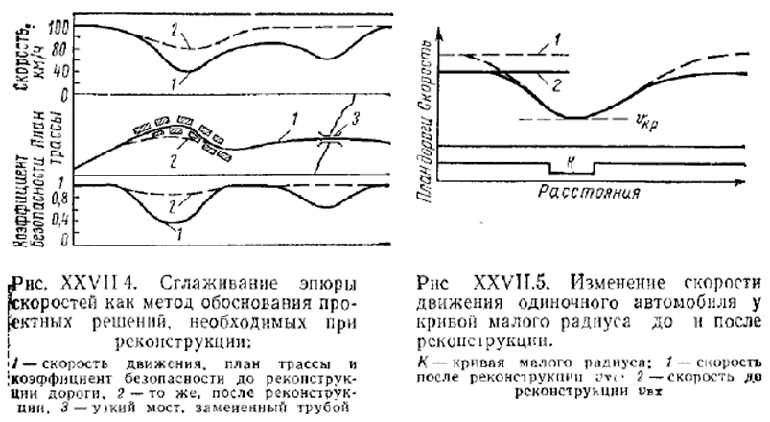
При разработке проектов реконструкции дорог иногда предусматривают существенное улучшение одного элемента дороги без учета его влияния на условия движения на смежных участках. В результате на дороге появляются новые очаги аварийности. Типичным примером являются случаи резкого возрастания количества происшествий на дорогах при укладке усовершенствованных покрытий с уширением проезжей части без исправления плана и продольного профиля (рис. XXVII.5).
В связи с наличием кривой малого радиуса коэффициент безопасности участка дороги равен 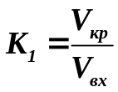.
Если на дороге устроить усовершенствованное покрытие, скорость движения по дороге возрастет до V_{ус}. Однако скорость проезда кривой V_{кр}, зависящая от величины ее радиуса, не изменится и коэффициент безопасности после реконструкции уменьшится до величины 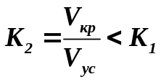. Поэтому для обеспечения безопасности движения необходимо обязательно соответственно увеличить радиус кривой, чтобы коэффициент безопасности имел допустимое значение.
График скоростей движения позволяет: обоснованно наметить места установки ограждений, определив их тип в соответствии со степенью опасности возникновения происшествия, а также места установки предупредительных знаков; в местах, где особенно проявляется различие в динамических качествах автомобилей, что характеризуется большим наклоном кривой накопления скоростей, запроектировать мероприятия по разделению транспортного потока на группы, следующие с разными скоростями по разным полосам движения (дополнительные полосы для тихоходных автомобилей на подъемах, переходно-скоростные полосы у пересечений в разных уровнях).

§ XXVII.5. РЕКОНСТРУКЦИЯ ДОРОГИ В ПЛАНЕ И ПРОДОЛЬНОМ ПРОФИЛЕ

Все намечаемые мероприятия по реконструкции дороги должны быть подчинены идее улучшения транспортно-эксплуатационных качеств дороги и повышения безопасности движения, а также устранению выявившихся в процессе службы деформаций земляного полотна. Следует стремиться к устранению необоснованной извилистости дороги а к увеличению радиусов кривых, если они не удовлетворяют требованиям норм, а также к устранению участков недостаточной видимости (рис. XXVII.6). Брошенные участки дорог, если их не предполагается использовать как площадки отдыха, следует разбирать и после рекультивации занимаемую ими площадь возвращать сельскохозяйственным организациям.
В местностях с землями, особенно ценными для сельского хозяйства, исправления плана дороги приходится проводить в пределах полосы отвода.
Неблагоприятные условия движения часто возникают в населенных пунктах. В связи с высокой аварийностью и низкими скоростями движения в пределах населенных пунктов обязательно следует рассматривать варианты устройства обходов.
В стесненных условиях местности при увеличении радиусов кривых в плане нет необходимости обязательно доводить их величину до нормативных требований. Необходимо, рассматривая участок дороги в целом, повышать допустимую скорость движения по кривой до скорости движения в других местах участка, обеспечивая плавность ее изменения на смежных кривых.

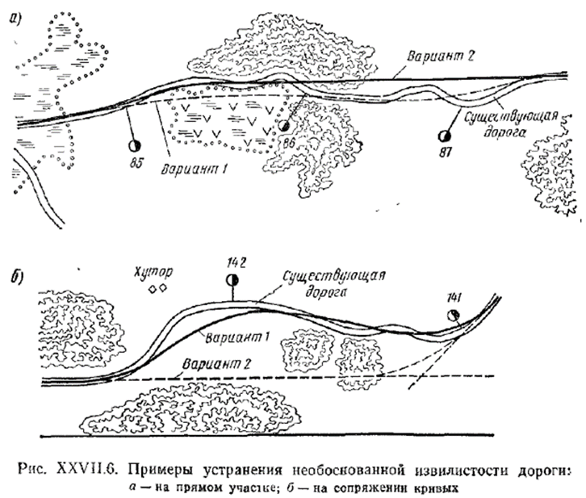
Реконструкция дороги в продольном профиле заключается в повышении отметок земляного полотна на участках с неблагоприятными грунтовыми и гидрологическими условиями, в уменьшении больших продольных уклонов, в увеличении радиусов вертикальных кривых – выпуклых для увеличения видимости, вогнутых для повышения комфортабельности проезда по дороге.
Все изменения продольного профиля дороги связаны с неизбежной перестройкой существующей дорожной одежды. Любое, даже самое небольшое изменение проектной линии вызывает необходимость перестройки проезжей части на значительном протяжении, что связано с дополнительными расходами, частичной потерей материалов, с перестройкой мостов. Поэтому, если дорожная одежда обладает достаточной прочностью и легко может быть усилена, а земляное полотно не подвержено пучинообразованию, должны быть рассмотрены варианты улучшения водного режима путем организации поверхностного водоотвода, а снижения снегозаносимости – посадкой насаждений.
Условия движения на коротких крутых подъемах могут быть улучшены устройством дополнительных полос проезжей части для медленно движущихся автомобилей (см. § V.3).
При реконструкции нужно стремиться к устранению переездов через железные дороги в одном уровне. На старых автомобильных дорогах часто встречаются участки, где такие пересечения расположены на близком расстоянии. Путем спрямления дороги удается уменьшить протяжение дороги и сократить число пересечений.
Экономическую целесообразность устройства пересечений в разных уровнях с железными и автомобильными дорогами устанавливают путем сопоставления стоимости строительства и эксплуатации пересечения и получаемой экономии в транспортных расходах за счет устранения простоев на пересечении в период закрытия переезда. Потеря времени при движении через пересечение в одном уровне складывается из простоя у закрытого пересечения и потерь времени при снижении скорости на подходе к нему и последующем разгоне автомобиля после пересечения, поскольку проезд через открытый переезд осуществляется с пониженной скоростью. Величина суммарных потерь времени зависит от интенсивности движения по автомобильной и железной дорогам и в неблагоприятных случаях может составить в пересчете на весь транспортный поток значительное время.
В чертеж продольного профиля реконструируемой дороги, помимо обычных данных, имеющихся в профилях для вновь строящихся дорог, вводят графы отметок и уклонов существующей дороги, отметок канав, типы и конструкции существующей одежды. На чертеже показывают поверхность земли, поверхность существующей дороги и проектную линию реконструируемой дороги. На участках прохода по существующей дороге рабочие отметки принято определять по отношению к оси существующей дороги, а не к отметкам бровок.

§ XXVII.6. РЕКОНСТРУКЦИЯ ДОРОГИ В ПОПЕРЕЧНОМ ПРОФИЛЕ

При реконструкции земляного полотна и проезжей части положение новой оси дороги устанавливают в зависимости от ширины земляного полотна существующей дороги. Если ширина земляного полотна существующей дороги превышает проектную или равна ей, новую ось, как правило, совмещают со старой. Если ширина существующего земляного полотна меньше проектной и оно должно быть уширено, решение принимают в зависимости от местных условий
Проектную ось совмещают с осью существующей дороги (рис. XXVII.7, а, б) В этом случае необходимо засыпать с двух сторон дороги канавы или резервы, досыпать откосы насыпей или срезать откосы выемок. При малой величине уширения бывает трудно достичь хорошей связи присыпаемых слоев грунта со старым земляным полотном, что может вызвать сползание откосов. Кроме того, при этом способе реконструкции необходимо устраивать объездной путь, так как в период строительства не будет возможности проезда по существующей дороге.
Проектную ось смещают в сторону но отношению к оси существующей дороги с таким расчетом, чтобы потребовалось лишь одностороннее уширение земляного полотна (рис XXVII.7, в, г). Этот способ особенно эффективен при проложении трассы по высоким насыпям или в глубоких выемках с устойчивыми, укрепленными откосами. В этом случае бывает удобно удлинить трубы, так как один из оголовков сохраняется.
Одностороннее уширение земляного полотна иногда позволяет обойтись без устройства объездного пути.
Если существующая дорога проходит по косогору, ось следует смещать в сторону косогора, чтобы уширение земляного полотна произвести за счет увеличения выемки. Уширение насыпи на косогоре очень затруднительно и может потребовать устройства подпорных стенок. Хотя срезка косогора иногда вызывает значительные работы, но все же большая часть земляного полотна получается устойчивее. При этом необходимо, конечно, учитывать общие условия устойчивости косогора и возможность выклинивания грунтовых вод и образования оползней.
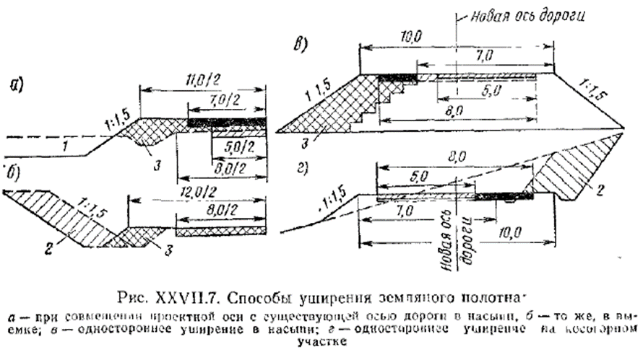
Рациональное положение оси дороги в поперечном профиле устанавливают на основе определения объемов и стоимости работ при различных положениях оси. Для лучшей связи присыпаемого грунта со слежавшимся грунтом насыпи на откосах устраивают уступы, тщательно и послойно уплотняют присыпаемый грунт. Величину уширения земляного полотна приходится увязывать с габаритами машин для производства земляных работ. В ряде случаев насыпи уширяют на большую величину, чем требуется по техническим нормативам для возможности прохода дорожных машин.

§ XXVII.7. МЕРОПРИЯТИЯ ПО УСТРАНЕНИЮ ПУЧИН

Если на существующей дороге наблюдаются пучины, в проекте реконструкции должны быть предусмотрены мероприятия по их ликвидации.
На пучинистых участках в течение зимы в земляном полотне образуются ледяные прослойки, которые раздвигают грунтовые частицы и вызывают неравномерное поднятие дорожной одежды. Весной при оттаивании ледяных прослоек под дорожной одеждой образуется замкнутый объем сильно увлажненного грунта. Просачиванию избытка воды в глубь грунта препятствует мерзлая прослойка грунта – донник (рис. XXVII.8). В этот период вскрытия пучин в связи с сильным снижением прочности грунта верхних слоев земляного полотна дорожные одежды интенсивно разрушаются при движении автомобилей. Поэтому для выявления пучинистых мест целесообразно проводить весенние обследования прочности дорожных одежд.

В процессе изысканий реконструируемой дороги в дорожных организациях нужно установить проводившиеся меры по борьбе с пучинами, и степень их эффективности.
Пучины появляются периодически на одних и тех же местах в благоприятные для них годы. Поэтому местоположение пучинистых участков устанавливают по данным местных дорожных организаций.
Если таких данных нет, необходимо исследовать все сомнительные участки, выявить местоположение пучин, причины их возникновения, состояние земляного полотна и проезжей части, качество грунтов, состояние водоотвода и водоотводных устройств.
Пучины чаще всего возникают в местах с затрудненным водоотводом и застоями воды около дороги, при высоком стоянии уровня грунтовых вод, а также при пылеватых грунтах земляного полотна. Чтобы изучить почвенно-грунтовые и гидрологические условия на пучинистом участке, закладывают на поперечниках три-пять шурфов или буровых скважин. По оси дороги закладывают скважину, два шурфа назначают у бровок земляного полотна и два за пределами земляного полотна. Количество поперечников и глубину скважин и шурфов назначают такими, чтобы получить полное представление о грунтово-геологических и гидрологических условиях.
В зависимости от источника поступления влаги различают пучины: гидрогеологические (коренные) в местах высокого стояния уровня высоких вод; температурные и связанные с пленочным перемещением влаги в результате существующих в продолжение значительного периода времени температурных градиентов и поверхностные, появляющиеся в результате необеспеченного отвода поверхностных вод, переувлажняющих земляное полотно. Очень часто встречаются пучины смешанные, возникающие при одновременном действии нескольких источников увлажнения.
Для предотвращения пучин при реконструкции земляного полотна в зависимости от причин, вызывающих пучение, поднимают бровку земляного полотна, устраивают дренажи для понижения уровня грунтовых вод, закладывают в теле земляного полотна крупнозернистые прослойки из песка или гравия, прерывающие капиллярное поднятие, устраивают в теле земляного полотна водонепроницаемые прослойки (см. рис. VII.11). В отдельных случаях заменяют неблагоприятные, подверженные пучению грунты земляного полотна устойчивыми.
Для борьбы с температурными пучинами возможно устройство в основании дорожной одежды теплоизоляционного слоя из пористых полимерных материалов, шлака или пористых каменных материалов с малым коэффициентом теплопроводности. Расчет толщины слоя ведется согласно § XXVIII.2.
Обязательным условием для полной ликвидации пучин служит хороший водоотвод. Должно быть обеспечено осушение дорожной одежды и прилегающей полосы местности. Уклон канав на пучинистых участках должен быть не менее 5‰. Застой воды в боковых и водоотводных канавах может свести на нет действие всех запроектированных мероприятий.

§ XXVII.8. РЕКОНСТРУКЦИЯ И УСИЛЕНИЕ ДОРОЖНОЙ ОДЕЖДЫ

Усиление дорожной одежды выполняют на основе тщательной проверки конструкции и состояния одежды существующей дороги и расчетов необходимой толщины усиления. Расчеты ведут теми же методами, как и вновь строящихся одежд, исходя из эквивалентного модуля упругости существующей дорожной одежды, если она находится в удовлетворительном состоянии.
Многие старые дороги были построены без соблюдения правил размещения грунтов в насыпях и в очень низких отметках, не соответствующих климатическим и почвенно-грунтовым условиям местности. Усиливать одежду в этих условиях без изменения высоты насыпей нерационально. Поэтому должна быть предусмотрена предварительная досыпка земляного полотна. При значительном износе и неудовлетворительном состоянии тонкослойная старая одежда не представляет собой ценности и расходы на ее разборку не оправдываются стоимостью полученного материала. В этом случае насыпь отсыпают непосредственно на старое покрытие. Наиболее целесообразно, однако, чтобы старая одежда использовалась в качестве основания.
На участках дороги, где разборка старой одежды в связи с повышением бровки земляного полотна экономически оправдывается, материал старой одежды после кирковки сортируют и складывают в стороне. В дальнейшем его используют для слоев основания дорожной одежды, улучшая добавлением нового щебня или обработкой вяжущими материалами.
Если после соответствующего ремонта и усиления дорожная одежда будет отвечать требованиям перспективного движения, следует рассмотреть способы улучшения гидрогеологических условий земляного полотна путем углубления боковых канав и устройства канав для отвода воды в понижения местности. При высоком стоянии грунтовых вод должны быть запроектированы понижающие боковые дренажи.
На старых дорогах, ранее подвергавшихся улушению путем устройства усовершенствованных покрытий, прочность одежды часто меняется на коротких участках. Поэтому во время изысканий должны быть собраны сведения о конструкции дорожной одежды на отдельных участках, составе и свойствах материала отдельных слоев одежды. Для надежности проектируемого усиления очень важно получить данные об условиях работы дороги в периоды избыточного увлажнения. Для этого необходимо при изысканиях оценить прочность дорожных одежд путем измерения рычажными прогибомерами (рис. XXVI 1.9) их прогибов при наезде колеса автомобиля.

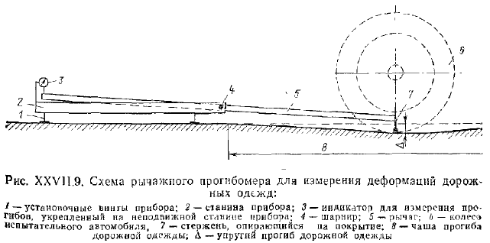
Рычажный прогибомер состоит из опорной рамы и укрепленного на ней шарнира длинного рычага с соотношением плеч 1:1. Прибор устанавливают на покрытии вдоль дороги таким образом, чтобы вертикальный измерительный стержень на конце рычага опирался на покрытие между спаренными шинами стоящего на покрытии автомобиля, соответствующего расчетной нагрузке. На другой конец рычага опирается стержень индикатора, установленного на опорной раме. Размеры прогибомера таковы, что опорная рама находится за пределами чаши прогиба от нагрузки.
После снятия начального отсчета по индикатору автомобиль отъезжает на 5-7 м и измерительный стержень оказывается за пределами новой чаши прогиба покрытия. Через 4-5 мин, когда упругий прогиб дорожной одежды восстанавливается, берут второй отсчет по индикатору. Разность отсчетов равна упругому прогибу одежды.
Быстрота проведения испытаний (в день можно сделать 80-100 измерений) дает возможность испытать весной в период оттаивания и наибольшего снижения прочности одежды участки дороги большего протяжения. В настоящее время созданы установки, смонтированные на автомобилях, которые дают возможность измерять прогибы дорожной одежды непрерывно при проезде с малой скоростью.
Фактический общий модуль упругости дорожной одежды определяют по формуле
где р –давление на покрытие;$l$ - упругий прогиб; $D$- диаметр круга, равновеликого площади контакта автомобиля с покрытием; $μ$ - коэффициент Пуассона, принимаемый равным 0,3.

Определяя по табл. XV.7, XV.8 требуемую величину модуля упругости для одежды с покрытием намечаемого типа при перспективном движении, проектируют необходимое усиление одежды. Для этого, зная Е_{треб} и Е_{общ}, необходимо найти толщину дополнительного слоя утолщения.
На основе этих исследований вычерчивают эпюру прочности существующей дорожной одежды (рис. XXVI 1.10). Показав на ней требуемый эквивалентный модуль деформации дорожной одежды, устанавливают участки, на которых требуется усиление одежды.

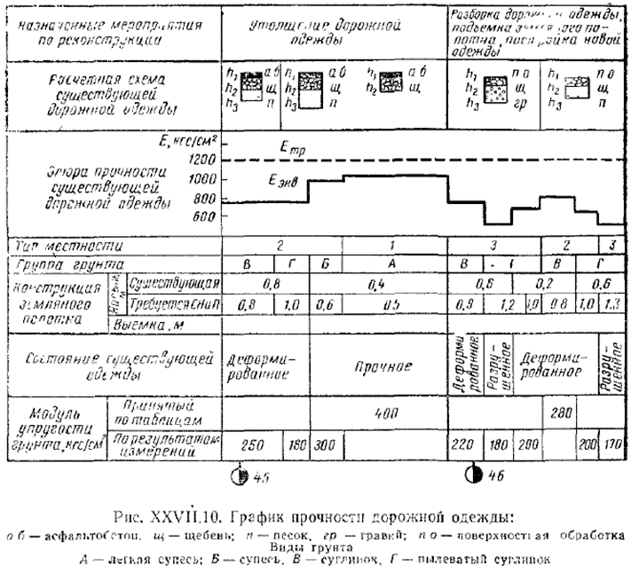
Уширение одежды выполняют полосами, разбирая существующую одежду у края покрытия на 10-20 см. На уширениях проектируют равнопрочную одежду с существующей, причем должен быть обеспечен отвод воды из дренирующих слоев одежды.
Поскольку конструкция и состояние дорожной одежды существующей дороги могут значительно различаться на протяжении дороги, способы реконструкции также могут быть разными. Необходимо, однако, стремиться к использованию одного оборудования, вида применяемых материалов, и однотипности технологических процессов.

